7ème Unité Saint-Louis Citadelle

Troupe des Aduatiques

Post 2015

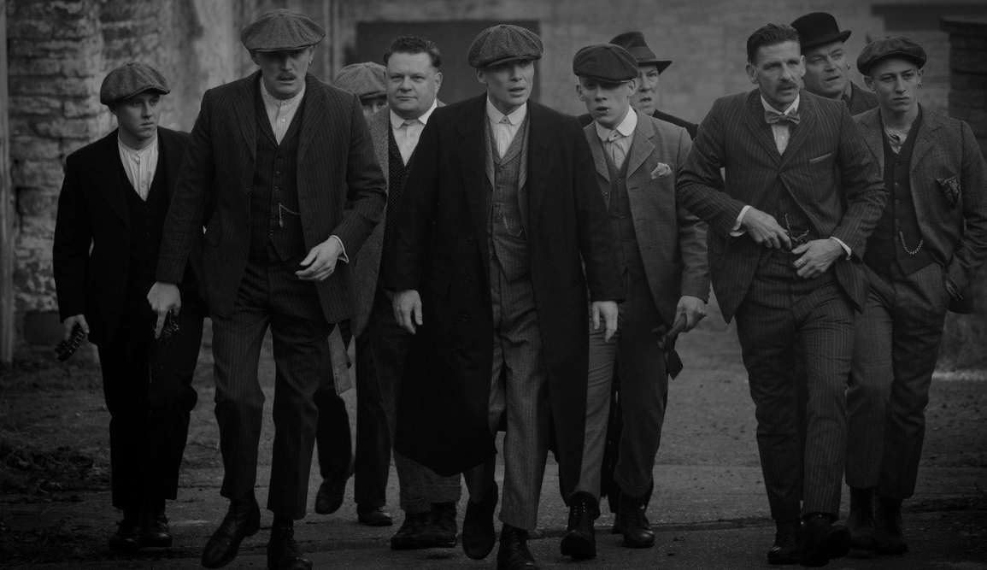

Chers parents, chers scouts, chers truands…

Les gangsters de la famille des Aduatiques sont heureux de vous convier à votre, notre, tant attendu camp 2015. En effet, les 8 membres de notre famille se démènent sans relâche depuis un an dans l’unique but de voir réunies les 5 autres familles de Chicago pour trouver une alliance durable et contrer la prohibition qui menace notre business et nos intérêts communs à Chicago.

Chicago 1930. Un climat particulier règne sur la ville. Depuis l'acte adopté par les législateurs américains, et qui vise à interdire toute vente ou consommation d'alcool, la pègre s'est développée considérablement et gangrène pas à pas la ville. A chaque réveil, la perspective de voir encore une fois le soleil se coucher paraît de plus en plus maigre. Le brouillard ne quitte plus le ciel de la cité et le bruit des mitrailleuses donne le tempo à la musique funèbre qui tourne en boucle dans la tête des gens de bien. La peur est dans les coeurs et la haine dans les moeurs. On collectionne les mitraillettes et les gros cigares et la vue d'un cadavre gisant ci et là dans les petites ruelles sombres ne surprend plus grand monde. Les cartels mafieux se disputent entre eux les 77 districts où la loi du silence et l'absence de droits imprègnent les nombreux murs criblés de balles. Il ne fait pas bon de vivre à Chicago en ces temps sombres.
Certains hommes tentent cependant de reprendre en main les rennes de ces terres afn de rendre à la cité son allégresse d'antan. On les appelle les incorruptibles, et leur chef est Eliot Ness. Jours et nuits, ils mettent en commun leurs efforts et leurs aptitudes. Les diffcultés sont titanesques tant les réseaux mafeux sont développés, et à chaque escroc qui tombe, deux se relèvent. Il faut frapper la tête de ces institutions diaboliques pour les faire tomber. Les parrains sont les ennemis publiques numéro 1.

 Al Bant’cino, le parrain de la famille. Dans tous les mauvais coups, il est prêt à tout pour contrôler l’ensemble des restaurants de la ville. Sa maitrise des arts martiaux et son amour pour les belles femmes le mèneront certainement un jour à sa perte. Malgré son manque de ponctualité, sans lui, la famille ne tient qu’à un fil. Grand maitre des artifices, il est à la pointe de la technologie et l’électronique n’a aucun secret pour lui.

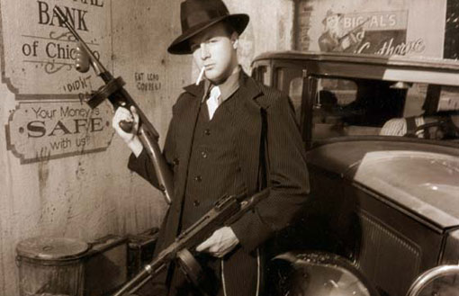Prohibisio, l’homme à tout faire de la famille, il n’hésitera pas à se salir les mains si c’est pour le bien de celle-ci. Ancien grand boxeur, sa plus grande force est son amour de la douleur, autant la sienne que celle des autres. Son amour de la guerre est chaque jour grandissant. Amoureux de l’uniforme c'est grâce à lui que la famille des Aduatiques reste bien stricte et bien nette. Son implication dans la famille n’est plus à démontrer.

Vigogniggi, bras droit d’Al Bant’cino, il s’occupe de toutes les affaires de la famille autres que les femmes et les restaurants (businesse préféré d’Al Bant’cino). Incarcéré a de nombreuses reprises et il a une aide profonde pour les gardiens de la paix. Il préfère mourir que de retourner derrière les barreaux. Grand amoureux du folklore du peuple de son pays il écume également les fêtes mondaines avec les plus grands noms du moment.
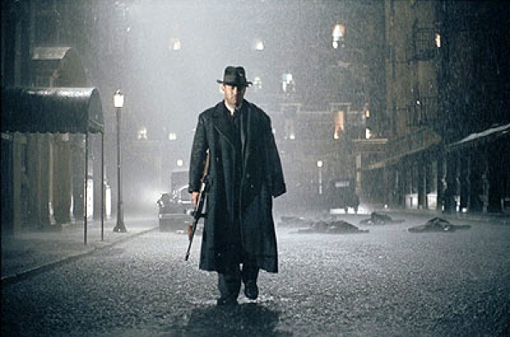Le ragouzi, surnommé ainsi par ses pairs, personne ne connaît vraiment son nom… C'est le cerveau de la bande, ses connaissances sont énormes mais s'arrêtent tout de même là où commence la technologie (on dit qu'armé de son fusil thompson, il est capable de détruire toutes traces technologiques prohibées). Il vous détestera si vous n'êtes pas majeur car en effet pour lui: «la génération technologie est une génération pourrie.»
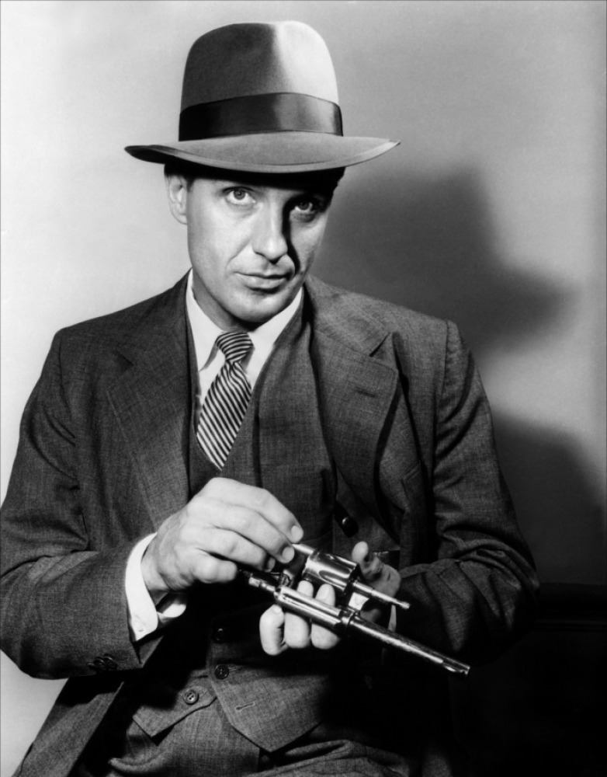Toni Cabioni, il tente lui aussi de se faire surnommer le Parrain, peut être cherche-t-il à détrôner Al Bant'Cino? Il y'a encore 5 ans, il démontait une épaule en écrasant son ennemi au sol, alors ne vous fiez pas aux apparences, Cabioni a beau ressembler à un nounours, il ne faut pas réveiller la bête qui sommeille en lui. Aventurier à ses heures, il peut parfois s’éclipser des mois sans donner de nouvelles mais il finit toujours pas revenir plein de nouvelles idées innovantes pour faire fleurir le business de la famille
Gora di Mario, on le dit malin, très sérieux, et toujours prêt à agir, sa présence est bénéfique pour la famille des Aduatiques. En effet, si certains comme Prohibisio n'hésitent pas à foncer tête baissée, Gora, lui, prend le temps de réfléchir et apporte toujours la solution adéquate. Jamais il ne se vante des nombreuses initiatives qu’il accomplit souvent dans l’ombre. Il est le grand-père du célèbre Mac Gyver.

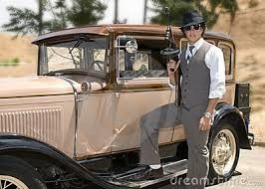Fennecicho, un coeur tendre, c'est comme ça qu'on le perçoit, mais derrière cette facette se cache un grand bagarreur qui a l'amour du risque… Il est l'inventeur du pari sportif de contrebande et ses pronostiques sont toujours exacts. On dit que ses ardeurs et son envie de castagne se sont calmées depuis qu'il a rencontré sa Marlène Dietrich à lui. Malgré tout, il reste dévoué à sa famille. Il est doté d’un sens de l’humour incroyable qui lui attire la sympathie de tous les membres de sa famille mais également des bandes rivales.

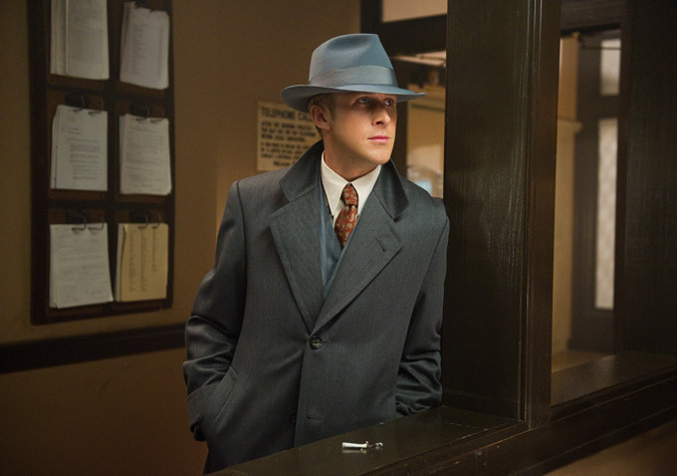Musti giovani, surnommé aussi « le petit frère ». Malgré son age, celui-ci est un ténor du traffic de tabac. La légende raconte qu’il peut différencier 2 cigarettes à 200m de distance. Dom Juan à ses heures, il surprend par sa grande beauté et son agilité incroyable avec un ballon au pied. Son amour du foot le déconcentre souvent et Al’bancino doit régulièrement le rappeler à l’ordre.

Voici maintenant les 5 familles :
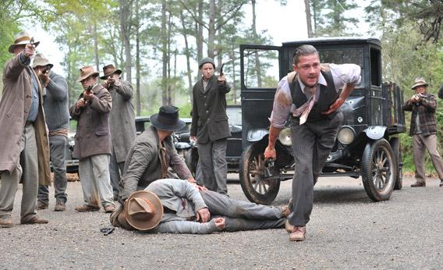
Les Tarpancini, famille spécialisée dans la protection de restaurants en tout genre. Avec eux la sécurité est garantie. Il ne faut cependant pas oublier d’acheter cette protection, sinon gare aux représailles qui peuvent être d’une violence rare… Le parrain de cette famille est un hargneux, jamais il ne se mettra à G(e)nou… Son second, lui par contre, n’hésitera pas à se cacher dans les makis pour vous attaquer par surprise.

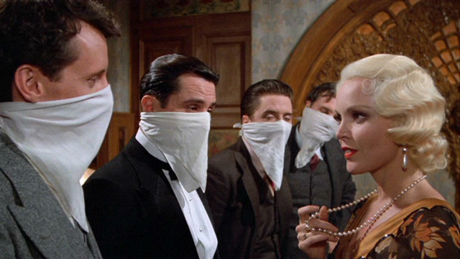Les Bonannoryx, très talentueux dans l’importation d’alcool, malgré les contrôles rigoureux aux frontières. Ils arrivent également à en distiller eux-mêmes dans les coins les plus sombres de la ville. Il en est un de cette famille qui est particulièrement redoutable et revendicaliste, le chef (on dit qu’il se déplace uniquement à bycivette, moyen très discret de transport). Il est secondé par un homme qui vend des cagoules par 6 (on l’appelle sikagoule) pour assurer l’anonymat face aux vigiles douaniers. A eux deux, ils forment la discrétion et la fourberie.

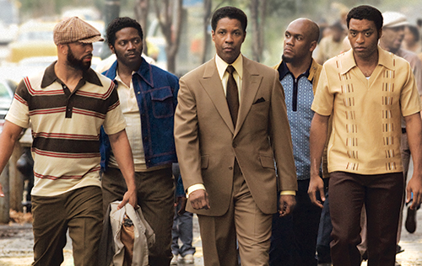Les Columbusardo, grande famille de chimistes, ils inondent le marché de leurs drogues de synthèse. Si vous cherchez un peu de blanche ou de met amphétamine, il y a surement un membre de la famille au coin de la rue. Le patron de la famille n’hésite pas à dégainer son arMarabout portant tandis que son second (on le dit dangereux) prend toutes les occasions pour (dé)Goupil(er) des grenades dont ils abusent lors des conflits intra-familliales.

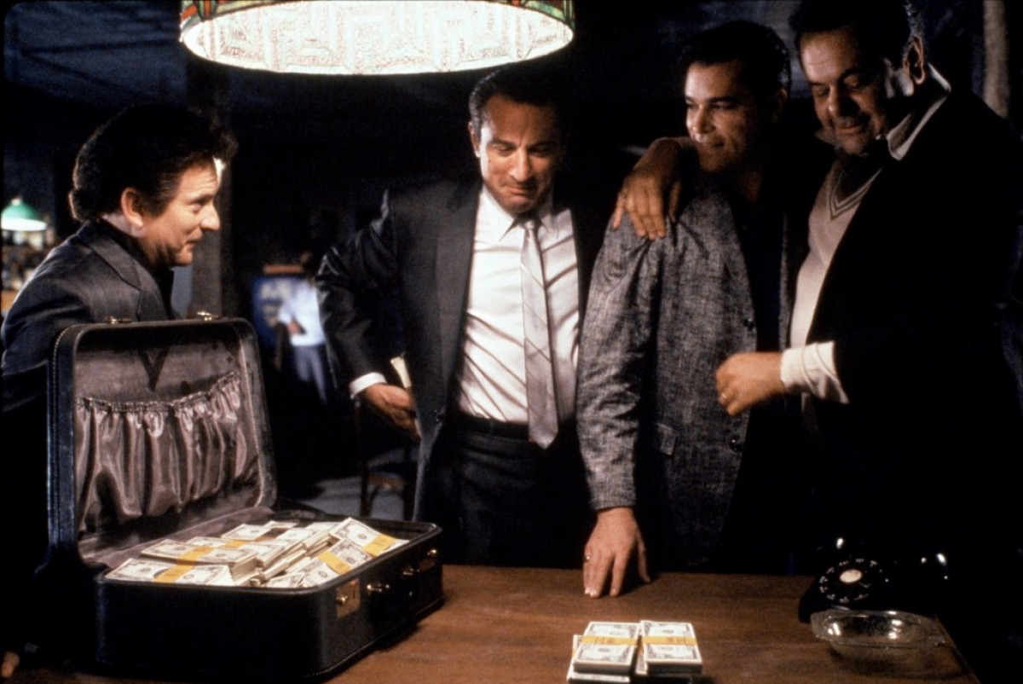Les Cougaubeur, plus grand importateur d’armes du pays, ils ont des contacts partout dans le monde et surtout avec les familles irlandaises. Ils trouvent toujours la marchandise voulue par leurs clients, si ceux-ci sont prêts à mettre le prix. Alouate, gentil alouate … c’est celui-ci qui fait la terreur au sain de sa famille tandis que son neveu, possède une des plus belles Moustak(che) de Chicago.

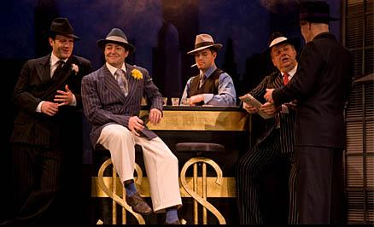Les Prea(n)gles, leur spécialité à eux, ce sont les cabarets. Ils ont réussit à faire venir les plus jolies filles des quatre coins du monde, pour le plus grand plaisir de tout homme. Ils ont néanmoins la main lourde pour ceux qui ne respectent pas leurs règles intérieures. Le chef de la famille n’hésite pas à demander à ses employées de Touraco(ller) sur les trottoirs, son suppléant, surnommé AR, serait devenu fou , on dit même qu’il lui manque une Casoar…

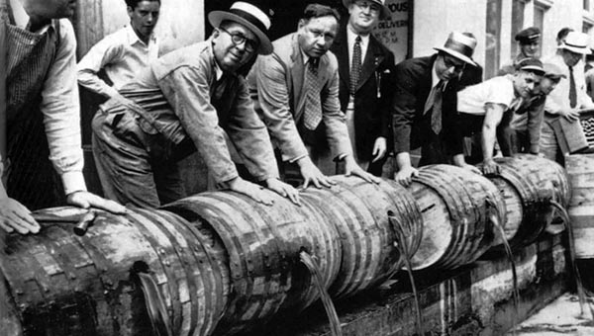

1) Information pratiques à l’intention de tous :
- Par souci d’écologie et de pratique, nous vous encourageons très fortement à effectuer du co-voiturage pour vous rendre au camp.
- Les Cp’s et les Sp’s sont attendus le 12 juillet à 14h à l’Église du village de Post (quelques kilomètres au nord d’Arlon, dans la commune de Attert) où des chefs vous attendront pour vous indiquer le chemin de la prairie.
- Pour le reste des scouts, nous vous donnons rendez-vous le 14 juillet à 14h au même endroit.
- La fin du camp est prévue le 30 juillet à 15h à la prairie. Comme l’an passé, nous fêterons la fin du camp, par un goûter. Le staff s’occupera des boissons, il vous est demandé, par contre, d’apporter un goûter (tartes, pâtisseries, et autres gourmandises...).
-Adresse du courrier : Troupe des Aduatiques, Voie des Champs Mêlés n°101, Post, 6717 ATTERT.

2) Logistique
- Malles de patrouille
Les Cp actuels doivent reprendre leur malle de patrouille. Le futur Cp de l’année prochaine viendra la rechercher durant l’année. Le staff insiste sur le fait que les malles de patrouille sont sous la responsabilité des Cp et que, en conséquence, le staff ne s’en occupe pas. Ce concept de malles n'est, selon nous, pas à remettre en question, car un Scout sans malle n'est pas un Scout!
- Prix du camp
Le prix du camp s’élève à 160€ pour la Troupe, 180€ pour les Cp’s Sp’s. Le montant est à verser au plus tard pour le 1er juillet sur le compte de la troupe BE77 7320 3008 8542 (CBC). Nous insistons sur le fait que si une difficulté financière devait survenir, elle ne devrait en aucun cas faire obstacle à la participation au camp! Vous pouvez compter sur la discrétion de l'ensemble du staff et/ou du staff d’unité en le contactant afin de trouver une solution.

3) Santé et lois
La fiche médicale est disponible en annexe du mail envoyé avec cette convocation. Vous pouvez toujours en demander une par mail si celle-ci ne vous est pas parvenue. Le responsable pharmacie se fera un plaisir de vous en renvoyer une. Merci de compléter celle-ci précisément et attentivement et de la remettre à Fennec à votre arrivée au camp.
Merci aussi de remettre, à ce même chef, l'autorisation parentale, elle aussi disponible en annexe au mail envoyé. Si votre petit scout est soumis à un régime médicamenteux ou nutritionnel particulier, merci d'en faire part à l'organisation du camp qui se fera un plaisir d'encadrer au mieux votre fils. À remplir pour le camp.
BREF à prendre absolument au camp :
• Carte d’identité
• trois vignettes à coller sur la fiche
• Fiche médicale
• Autorisation parentale
Remarque : Si vous désirez une attestation de participation au camp, pour la mutuelle, n’oubliez pas de nous la faire signer en début ou en fin de camp.
En cas d’urgence uniquement, vous pouvez nous contacter sur le GSM de Banteng chef de troupe, au 0475/486345 ou d’un autre chef, tel que référencé sur le site de l'unité.
4) Réforme :
Comme annoncé au souper parents voici nos exigences. Suite aux nombreux abus des années antérieures, le Staff fixe de nouvelles règles.
- Malle de patrouille
Le prix du camp comprenant quatre repas par jour, toute nourriture superficielle est proscrite (pâtes, féculents, sodas, lait,...). Par contre le staff autorise, entre autres, thé, soupe, grenadine, pudding, petit encas de manière rationnelle et rationnée. Cette liste n’étant pas exhaustive, le Staff se réserve la discrétion de juger tout ce qui est excédentaire dans la malle de patrouille!!
- Technologie
(Re)(Re)(Re)Rappel malheureusement plus que nécessaire, seul les Cp’s peuvent disposer d’UN seul GSM pour le camp qui sera remis directement aux chefs en main propre dès le début du camp.
Si malheureusement un GSM illicite venait à percuter une masse de 10 kg, le staff s’en verrait très triste, mais n’en serait nullement responsable. Nous estimons que se passer de son GSM pendant 15 jours n’est pas insurmontable et même très bienvenu dans une génération sans cesse connecté.

- Comportement
Suite à de nombreux abus de langage, le Staff demande un effort quant au respect des chefs et des autres en général. Ce n’est pas parcequ’on est pas à l’école qu’on doit se sentir obligé de lacher 3 injures par phrase. Le Scout est très à cheval sur la politesse et la courtoisie.
- La musique au camp
Plus que jamais les instruments de musique sont les bienvenus au camp. Les radios en revanche ne sont pas les bienvenues et ne seront tolérées que pendant la construction et ensuite reprises par le staff.

PROHIBITION
L’alcool, les cigarettes et autres substances illicites sont bien évidemment proscrits. Tout manquement à cette règle impliquera sans équivoque une expulsion pure et simple du camp! (nous n’aimons pas le faire mais quand il faut, il faut!). Nous réinsistons sur le fait que les objets électroniques en tout genre ne sont pas les bienvenus et que nous ne garantissons en rien leur perte, vol, casse, etc., ce qui est fréquent chez les Scouts.
Chers parents nous comptons spécialement sur vous pour que ces règles d’or soient respectées !

4) Affaires à emporter :
Sur soi:
• Uniforme impeccable!!! C'est-à-dire :
▪ Chemise avec écussons et floches
▪ Foulard aux couleurs de l’unité.
▪ Short à coupe classique (pas short de plage ni 3⁄4)
▪ Bottines
Dans son sac à dos:
• Sac de couchage chaud
• Matelas pneumatique (pas de lit de camp !!! Ceux-ci ne sont pas utilisables sur des pilotis)
• Bottes et baskets (bottines de marche sur soi)
• Imperméable, manteau de pluie
• T-shirts.
• Gros pulls
• Pantalons
• Sous-vêtements
• Un petit sac pratique pour la marche durant le Hike
• Trousse de toilette, essuies, gants de toilette, bassin de toile
• Pour le savon, nous essayerons de privilégier le savon biodégradable (Ecover, disponible chez Colryut). Il est un peu plus cher, sent un peu moins bon, mais il respecte l’environnement.
• Gamelle, couverts, gourde et gobelet
• Maillot, essuie de bain
• Lampe de poche chargée ou avec piles de rechange
• Boussole
• Chapeau de soleil et crème solaire
• Canif ou couteau
• Instrument de musique (facultatif)
Déguisement de patrouille (important !)
• Les scouts les mieux déguisés s’en verront fortement récompensés
• L'ensemble des documents à remplir pour le camp
Si vous avez la moindre question à propos du camp ou d'autre chose, n’hésitez pas à nous contacter.
Pour ceci, deux solutions s'offrent à vous. La première, à privilégier, est notre adresse électronique de troupe : aduatiques.slc@gmail.com. Si vous souhaitez une réponse rapide ou que vous préférez avoir un contact direct avec un animateur, vous pouvez nous joindre au numéro de GSM tel que référencé sur le site de l'unité.

Un petit mot pour clôturer,
Votre staff s’est donné à fond cette année pour que tout le monde vive une année scoute sympathique et le meilleur reste à venir. Par ailleurs, nous avons pas mal de projet pour les années à venir. Notre motivation à les concrétiser dépend fortement du retour que nous avons de nos scouts. Une troupeinvestie et motivée nous encouragerait à nous donner encore plus. Sur ce, bonne fin d’année académique et bonne chance pour vos examens.

Chers parents, nous tenons également à vous remercier de la confiance dont vous faites preuve à notre égard en nous confiant vos enfants pour ce camp 2015.
Scoutement votre,
Le staff.

